8.2

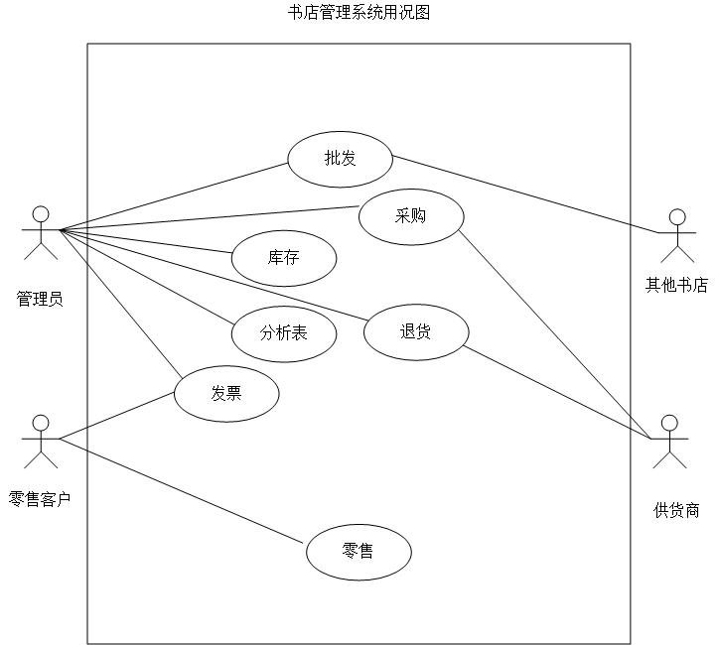

用况名称：书店管理系统

参与的执行者：客户、系统管理员

前置条件：一个客户或业务管理员进入系统

事件流：

基本路径：

1. 当用户进入系统，用例开始
2. 用户验证（客户或业务管理员）
3. 进入系统主界面
4. 显示图书目录
5. 如果是客户，以任意次数和合理的次序重复以下事件流，直至出现结账事件流
6. 浏览图书信息
7. 选择图书
8. 如不满意，撤销选择
9. 显示已选择商品

循环结束

1. 结账
2. 如果是系统管理员，以任意次数和合理的次序重复以下事件流，直至出现退出事件流
3. 根据界面信息，拟定书单
4. 录入图书信息
5. 绘制分析表
6. 查看库存、采购、销售、付款、到款情况

循环结束

1. 退出

可选路径：

系统管理员与客户进入系统没有顺序规定，用户在任何时候都可以退出系统，而在用户之前的活动将被保存，用例结束。

8.3

书店管理系统的静态模型

1 标识候选对象

外部实体有客户、系统管理员、出版社、供货商、图书、订单、库存、订单管理系统。这些外部实体都可以作为候选对象。

需要处理的信息有名称、单价、供货信息、订单的订单项、图书的编号、订单日期、客户信息等。

2 筛选候选对象

图书管理系统实际上代表了整个系统，所有信息的显示、操作界面等都由图书管理系统来展示，因此可以将其确定为最终的所需的对象。

客户、、系统管理员、出版社、供货商、图书、订单、库存等候选对象都有明确的属性和操作，显然应该成为最终的对象。

考虑到一份订单可以由多个订单项组成，因此增加订单项这个对象。

综上所述，最终得到图书管理系统包含以下类：客户、、系统管理员、出版社、供货商、图书、订单、库存、订单项。

3 标识属性和操作

表3.3 图书管理系统的类及其属性

|  |  |  |  |  |  |  |  |  |
| --- | --- | --- | --- | --- | --- | --- | --- | --- |
| 类名 | 客户 | 管理员 | 出版社 | 供货商 | 图书 | 订单 | 库存 | 订单项 |
| 属性 | 客户名  客户地址  客户电话 | 姓名  编号  电话 | 出版社名  出版社号  出版社地址 | 供货商名  供货商地址  供货单  联系电话 | 书号  书名  作者  价格  出版社号 | 订单号  客户信息  图书编号  购买数量  日期 | 图书编号  库存数量  入库时间 | 图书编号  订单日期  供货商信息 |
| 操作 | 添加  修改信息  删除 | 记录  更新库存 | 打印  修改 | 修改  添加  删除 | 打印  添加  修改 | 创建订单  修改订单  删除订单  更新订单 | 打印  添加  修改 | 更新 |

4、确定类之间的关系

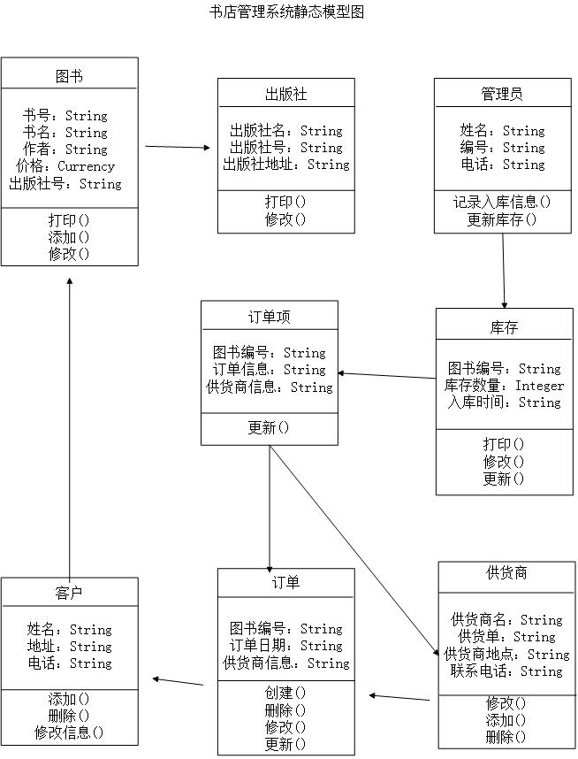

8.4 ATM的状态机图

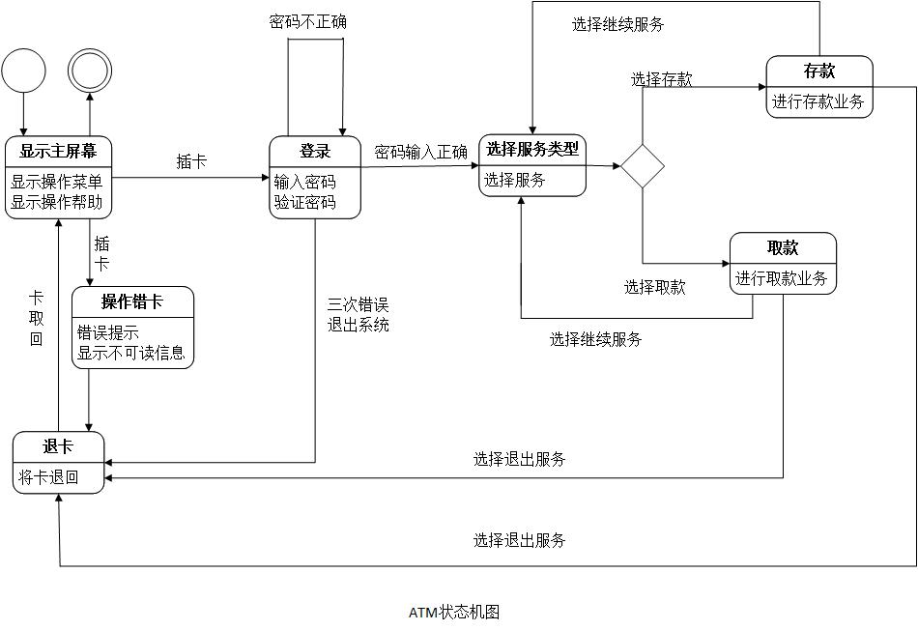

8.5 活动图

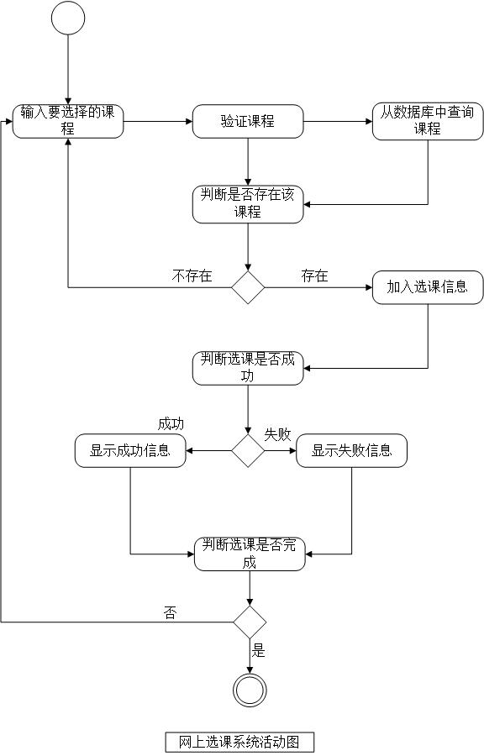

8.6 学生选课的顺序图

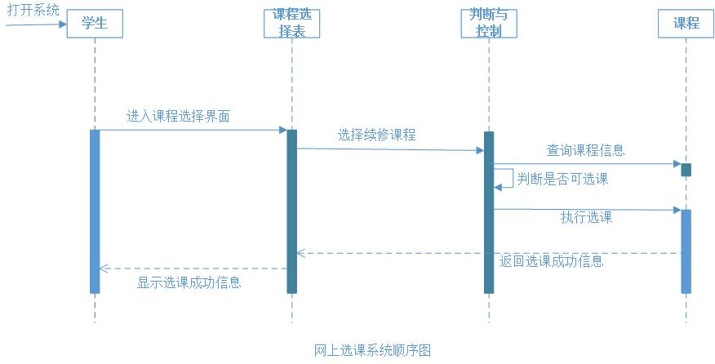

8.7 学生选课的通信图

